深入分析802.11ac技术及生产测试面临的挑战
来源：互联网 作者：艾法斯公司
简介
802.11 是电气和电子工程师协会 （IEEE） 制定的无线局域网 （WLAN） 系列标准，主要用于 2.4 和 5 GHz 免牌照频段本地无线通信。802.11 系列标准得到国际广泛认可，并在 WiFi 联盟支持下日益普及，该协会是促进 WLAN 技术和 802.11 标准产品认证的行业组织。
802.11 标准包括物理层和介质访问控制 （MAC） 协议。自首次发布以来，物理层做了大量重要补充和修订，而大部分 MAC 基本功能保持不变。802.11 标准经过多年发展，满足各种 WLAN 要求。WLAN 设备往往基于采用的物理层版本说明其功能。常见版本包括802.11b、802.11a、802.11g，以及最近发布的 802.11n。802.11 最新版本是 IEEE 802.11-2009，其中包括 802.11n。
由于回程 （如 xDSL、光纤） 传输速度提高，以及高清 （HD） 内容流和即时文件传输等需要高数据速率应用的出现，IEEE 发布了两个新方案 （802.11ac 和 802.11ad） 提高最大数据速率，显著高于 802.11n。表1 概括了 802.11 物理层标准。本案重点介绍802.11ac。
表1： IEEE 802.11 物理层标准对比
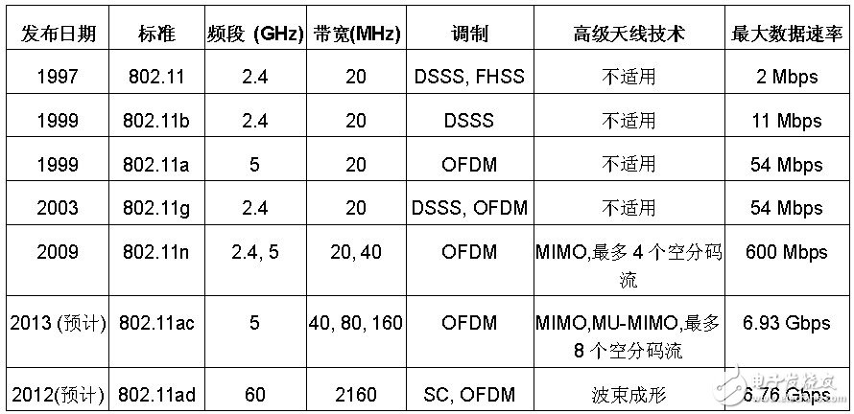
802.11ac，也称为甚高吞吐量 （VHT），是 802.11n 的继任标准，后者称为高吞吐量 （HT）。与 WLAN 的演进过程一样，802.11ac 全面向后兼容以前的标准。802.11ac 任务组 TGac 于2008年成立，开始开发 802.11ac，修订 IEEE 802.11-2009。这个标准预计2012年底完成，2013年 802.11 工作组结束审批 2013。
本文介绍最新制定的 802.11ac，分析此类设备的生产测试要求。内容分为以下几部分：802.11ac使用模式、性能目标、物理层简介和生产环境下面临的测试挑战。
802.11ac 使用模式
如表2所示，IEEE 确定了大量需要千兆吞吐量的应用，并随之定义了六种使用模式。这是 802.11ac 制定的基础。使用模式中以数字家庭为重点。事实上，由于 802.11ac 支持高数据速率，家庭环境中可以并行运行多种高带宽应用，如高清视频流、即时文件传输、零延迟互联网浏览等，如图1所示。
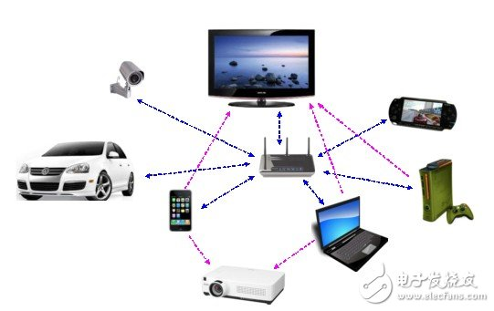
图1： 数字家庭环境下的 802.11ac 应用
由于可以更加快速地传输数据，802.11ac 还具有能效方面的显著优点。802.11ac 芯片能效优于基于前代标准的芯片。这是智能手机等电池供电设备的重要要求，用户可以极大地降低 WLAN 功耗，从而支持新的应用功能和使用环境，如蜂窝 IP 数据卸载。
表2： 802.11ac 使用模式
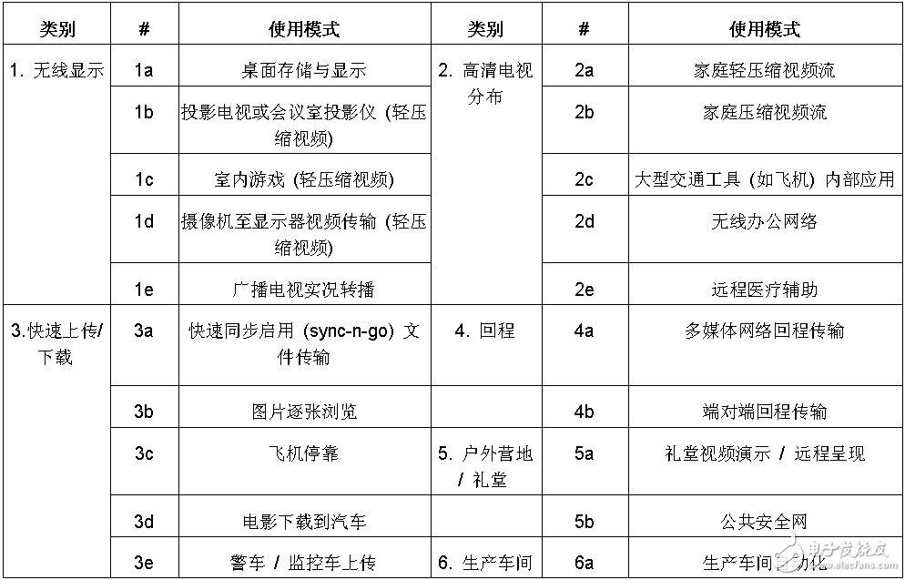
802.11ac 性能目标
为支持新应用和未来试验设备，Tgac 定义了 802.11ac 三种主要性能和功能要求：
A. 系统性能
802.11ac 可实现最大单站吞吐量和多站总计吞吐量，分别达到 500 Mbps 和 1 Gbps 以上。这是 MAC 数据服务接入点的测量结果，5 GHz 频段通道带宽不大于 80 MHz。由于数据速率要求针对 MAC，而不是物理层，因此必须考虑 MAC 效率，不能仅仅提高物理层数据速率。
B. 向后兼容
802.11ac 修订标准向后兼容工作在 5 GHz 频段的 802.11a 和 802.11n 设备。
C. 共存
802.11ac 修订标准具有 802.11ac 与 802.11a/n 设备之间共存机制。
有必要指出，802.11ac 仅需向后兼容并与 802.11a 和 802.11n 共存。这是因为 802.11ac 设备实际上仅在 5 GHz 频段工作。
802.11ac 技术细节
为保证向后兼容和共存，802.11ac 在可能的情况下重用 802.11n 技术规格。例如，802.11ac 采用与 11n 一样的物理层 OFDM 调制 （正交频分多路复用），并保持相同的编码和交错式架构。不过，为满足性能目标，做了一些必要的修改并提供新的 11ac 特性。表3所示为与 802.11n 相比，802.11ac 引入的大量新特性 （粗体突出显示）。
表3： 802.11ac 主要功能
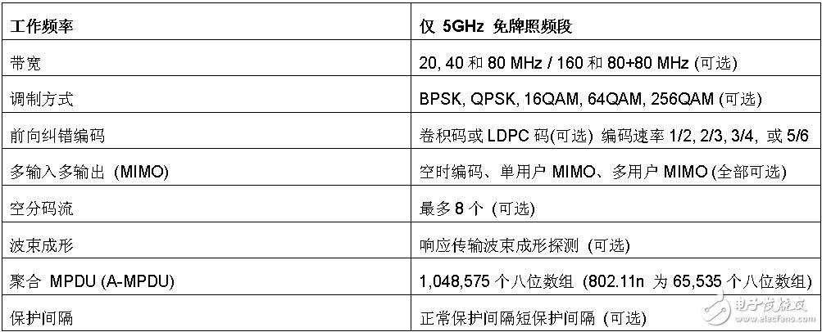
802.11ac 设备物理层规定参数为 80 MHz 带宽、64QAM 5/6 和1个空分码流。采用这种配置，数据速率达293 Mbps。不过，采用所有选用参数的设备 （160MHz、256QAM 5/6 和8个空分码流），数据速率可达到 6.93 Gbps。
单 PPDU 帧格式按物理层会聚协议定义，如图2所示。为保证向后兼容，专门定义了 802.11a 和 n设备可收接收的非 VHT 字段。前导码中前4个字段用于非 VHT 站接收。前三个字段与 802.11n 的字段相同，第四个字段用于确定 802.11n 还是 802.11ac。前导码中剩余字段仅用于 VHT 设备。VHT-STF 用来改善 MIMO 传输中的自动增益控制。VHT-LTF 是长训练系列，为接收机提供 MIMO 信道预估。VHT-SIG-B 提供单用户或多用户模式数据长度、调制和编码方案 （MCS） 信息。
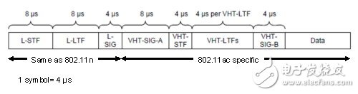
图2： VHT PPDU 格式
生产测试面临的挑战
WLAN 生产测试系统广泛安装在全球 WLAN 设备制造厂中。硬件平台长期以来没有大的变化，往往通过软件升级满足随着 WLAN 标准演进出现的新的测试要求。不过， 802.11ac 的新功能对测试系统提出了更高的要求，许多现有硬件平台需要升级。
802.11ac 带来大量变化，其中三个方面是生产测试设备面临的最为严峻的挑战：宽带宽、多个空分码流和高密度调制。此外，测试速度也是生产的重要要求。
1.宽带测量
802.11ac 仅在 5 GHz 免牌照频段工作。与 2.4 GHz 频段相比，具有宽可用带宽和低干扰的优点。美国和欧洲信道分配分别如图3和图4所示。因此，测试需要生成并分析 80MHz 瞬时带宽或160MHz （可选） 带宽，频率达 5.835 GHz 的信号。
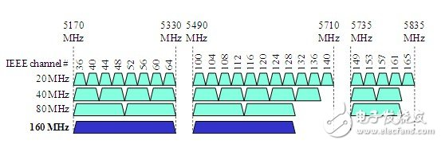
图3： 美国信道分配
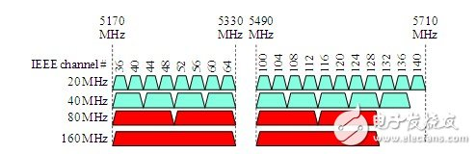
图4： 欧洲信道分配
对于发射机测试，需要一次捕获整个信号带宽，测量信号质量、频率、功率和频谱平坦度。频谱包络测量需要分析更宽的带宽 （如 802.11ac 80MHz 为 240MHz）。这可以采用频谱拼接技术，以更加经济的方法来实现，这种技术可捕获信号的多个快照，按频域进行拼接，显示整个带宽。
对于接收机测试，需要生成全带宽信号波形模拟被测设备 （DUT）。这种方法可以测试多种操作模式的接收灵敏度。
现有及今后推出的 Aeroflex PXI 3000 系列射频模块支持宽带信号分析，并可生成 6 GHz 频率，便于满足 802.11ac 带宽和频率要求。我们的 802.11ac 解决方案可通过软件升级，是 802.11ac 测试的理想平台。 2.多输入多输出 （MIMO）
MIMO 是在发射机和接收机上采用多个天线，通过先进的数字信号处理提高通信性能。这种方法采用独立发射/接收链，既可提高链路可靠性，也可提高数据速率。IEEE 在 802.11n 中引入 MIMO，将 802.11ac的支持能力扩展到8个空分码流和多用户 MIMO （MU-MIMO）。相对于单用户 MIMO，MU-MIMO 可同时端接多个用户同一频段往来传输的收/发信号，如图5所示。
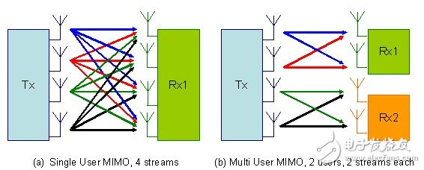
图5： 单用户与多用户 MIMO 举例
研发环境下，MIMO 开发一般需要测试设备利用多径信道仿真，对不同 MIMO 节点的多个码流进行编/解码。而在生产环境下，由于设备设计认证已在研发阶段完成，因此测试重点转移到射频组件校准和设备质量确认。生产环境下 MIMO 测试还应优化速度和成本。目前采用的一种方法是单独测试 MIMO 收发器的射频路径。一般是通过开关矩阵依次对每个 MIMO 路径进行测试，以进一步节省测试设备的成本，因为只需要一个测试收发器信道，如图6所示。这种方法足以满足 MIMO 生产要求，合理兼顾性能与成本。
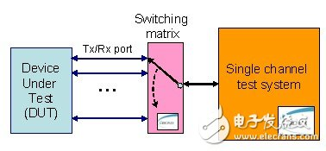
图6： MIMO 生产测试系统实例
3.高密度调制
802.11ac 规定 OFDM 模式采用 256QAM 调制方式。256QAM 调制密度是过去 WLAN 标准最高密度调制方式 64QAM 的四倍。高速率传输所需传输信号质量高于以前 WLAN 调制编码方案。表4列出各种 802.11ac 调制方式的误差向量幅度 （EVM） 或接收星座图误差 （RCE） 要求。无论信号带宽多大，这种要求是一样的。
表4： 802.11ac 的 EVM 要求
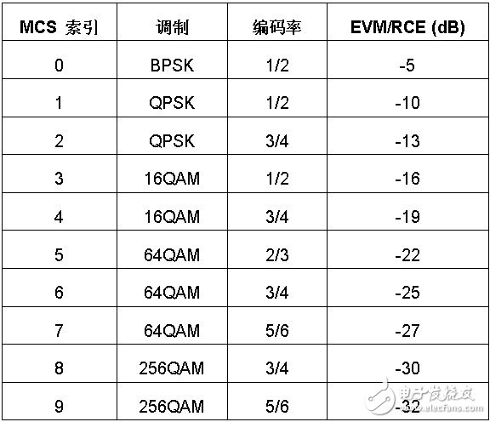
如图7所示，EVM 特性受相位、频率和幅度误差影响。高阶调制，多点定义星座图，意味着不同符号的信号振幅存在很大差别。采用高阶调制时，信号所受非线性和相位噪声等影响会变的更加突出。
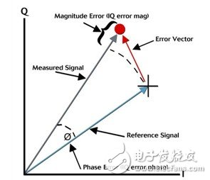
图7： 可视 EVM
为精确测量 802.11ac 信号，测试设备的残留 EVM 必须显著优于表4所示最低 EVM 要求 （即-32dB，256QAM），否则会影响产量。这要求相对于测试过去的 WLAN 标准，802.11ac 测试设备必须具有更加出色的相位噪声和线性特性。
Aeroflex 基于 PXI 3000 系列的 WLAN 测试解决方案优异的 EVM 特性，可轻松满足802.11ac 要求。如下表所示，这些数值反映了发射机和接收机未采用均衡情况下 （即人工生成较低测量值） 的残留 EVM。
表5： Aeroflex PXI 3000 平台 WLAN 测试典型残留 EVM/RCE 特性。测试结果包括接收机和发射机残留 EVM/RCE。无均衡。
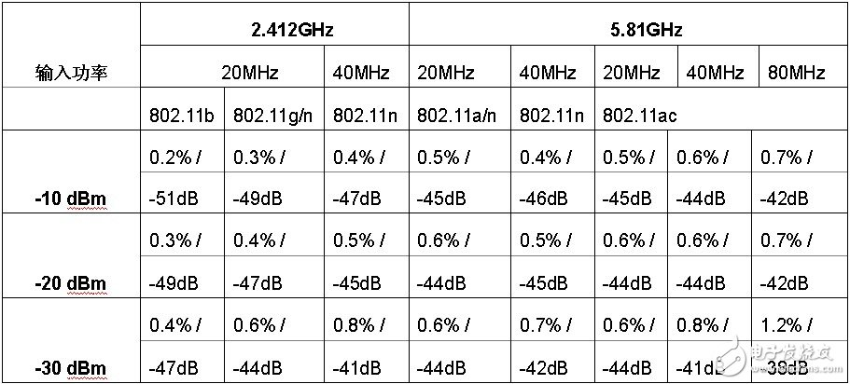
3.测试速度
生产测试速度和产量是两个最重要的生产指标。802.11ac 是目前增加的一种测试设备，对于生产 WLAN 保持可接受的低价位，以及在消费电子设备中的普及具有重要意义。802.11ac 的价位必须与过去 WLAN 标准的价位相当。因此，802.11ac 测试设备在高速校准和验证设备和组件，同时保证精度和可靠性的基础上达到可观的产量是十分重要的。
Aeroflex 3000 系列 PXI 模块化 RF 测试平台满足测试速度和重复性要求。这是通过产品大量创新设计实现的，包括快速准确的硬件切换、优化软件架构、流水线技术，以及测试序列化进一步提高设备利用率。表6举例说明 802.11ac 采用 Aeroflex PXI 3000 系列的测量时间。
表6： 测量时间包括捕获、传输和分析。每项测试分析16个符号。测试结果是重复25次的平均值。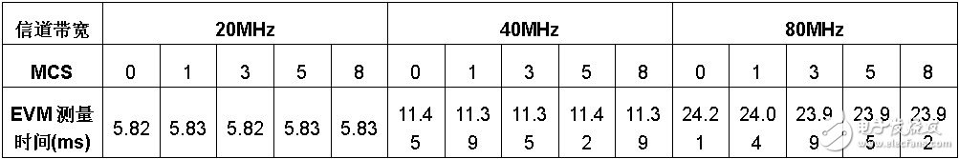
结束语
802.11ac 是 IEEE 最新 WLAN 标准化工作，通过增加带宽、空分码流数量及采用先进的数字调制技术，数据速率提高6倍。这项工作定位于 802.11n 的推广，2015年有望成为主流标准，预计全球设备出货量将达到10亿。这对设备测试和测量提出了严峻挑战，特别是生产测试。目前，已确定了 802.11ac 生产环境面临的四种主要测试挑战：宽带宽、MIMO、高密度调制和测试速度。
Aeroflex为优化生产测试提供完整的 WLAN 解决方案。高性能、低成本 PXI 3000 一直享有卓著声誉，为全球许多 WLAN 设备和 RF 组件制造商广泛采用。我们的软件基于通用 PXI 硬件模块定义解决方案，有助于满足涵盖各种无线标准的测试需求。利用软件选件，不仅可在同一平台上进行 WLAN 测试，而且支持多标准测试。

